图 书 推 荐

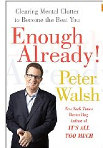
中文书名：《减法生活》
英文书名：Enough Already!: Clearing Mental Clutter to Become the Best You
作 者：Peter Walsh
出 版 社：Free Press
代理公司：ANA
出版日期：2009年
页 码：304页
审读资料：电子稿
代理地区：中国大陆、台湾地区
类 型：励志
授权已授：2009年授权天津华文天下，版权已回归
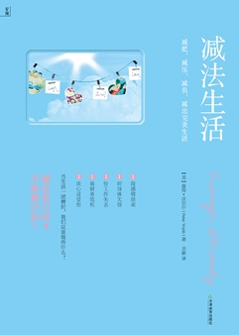

中简本出版记录
书 名：《减法生活》
作 者：（美）彼得•沃尔什
出版社：天津教育出版社
译 者：辛颖
出版年：2011年7月
页 数：262页
定 价: 32元
装 帧：平装

内容简介：

忙碌的工作，混乱的生活，让我们深陷欲望的泥潭之中，越是拥有，越容易迷失。减法是生活的艺术，是时候停下脚步了，倾听内心，摈弃物质奢华，释放心灵空间。
生活的本色是简单，净化生活，从清理身边的杂物开始。来自权威人士的权威建议，教你清除各种生活混乱，化繁为简，用最少的东西开始最精致的生活。给生活做减法，还心灵一份宁静，让人生简约而不简单。
作者简介：

彼得·沃尔什（PeterWalsh），美国畅销书作家，著名教育心理学硕士，美国TLC频道热门电视节目“焕然一新”的居家整理顾问，是一位专业的“杂乱终结者”。畅销著作有《瘦子房间的秘密》《女人的幸福要自己“算计”》。曾在《首映》和《福克斯新闻》等新闻媒体上亮相，也曾为《今日美国》、《纽约时报》和《单纯生活》等报刊杂志撰文，成为刊物最宠爱的焦点人物。

《减法生活》目录
序言
导读
你不能在猪圈里做爱
想象理想中的恋爱关系
当心障碍
摆脱精神混乱
清除物质混乱
做还是不做？
想象理想的职业
清除事业前行的障碍
摆脱工作混乱
组织工作生活
打造宽敞的办公空间
学会巧妙应对家庭琐事
想象理想中的家庭生活

谢谢您的阅读！
请将反馈信息发至：夏蕊（Susan Xia）
安德鲁·纳伯格联合国际有限公司北京代表处
北京市海淀区中关村大街甲59号中国人民大学文化大厦1705室
邮编：100872
电话：010-82504406
传真：010-82504200
Email：susan@nurnberg.com.cn
网址：http://www.nurnberg.com.cn
微博：http://weibo.com/nurnberg
豆瓣小站：http://site.douban.com/110577/
微信订阅号：ANABJ2002

